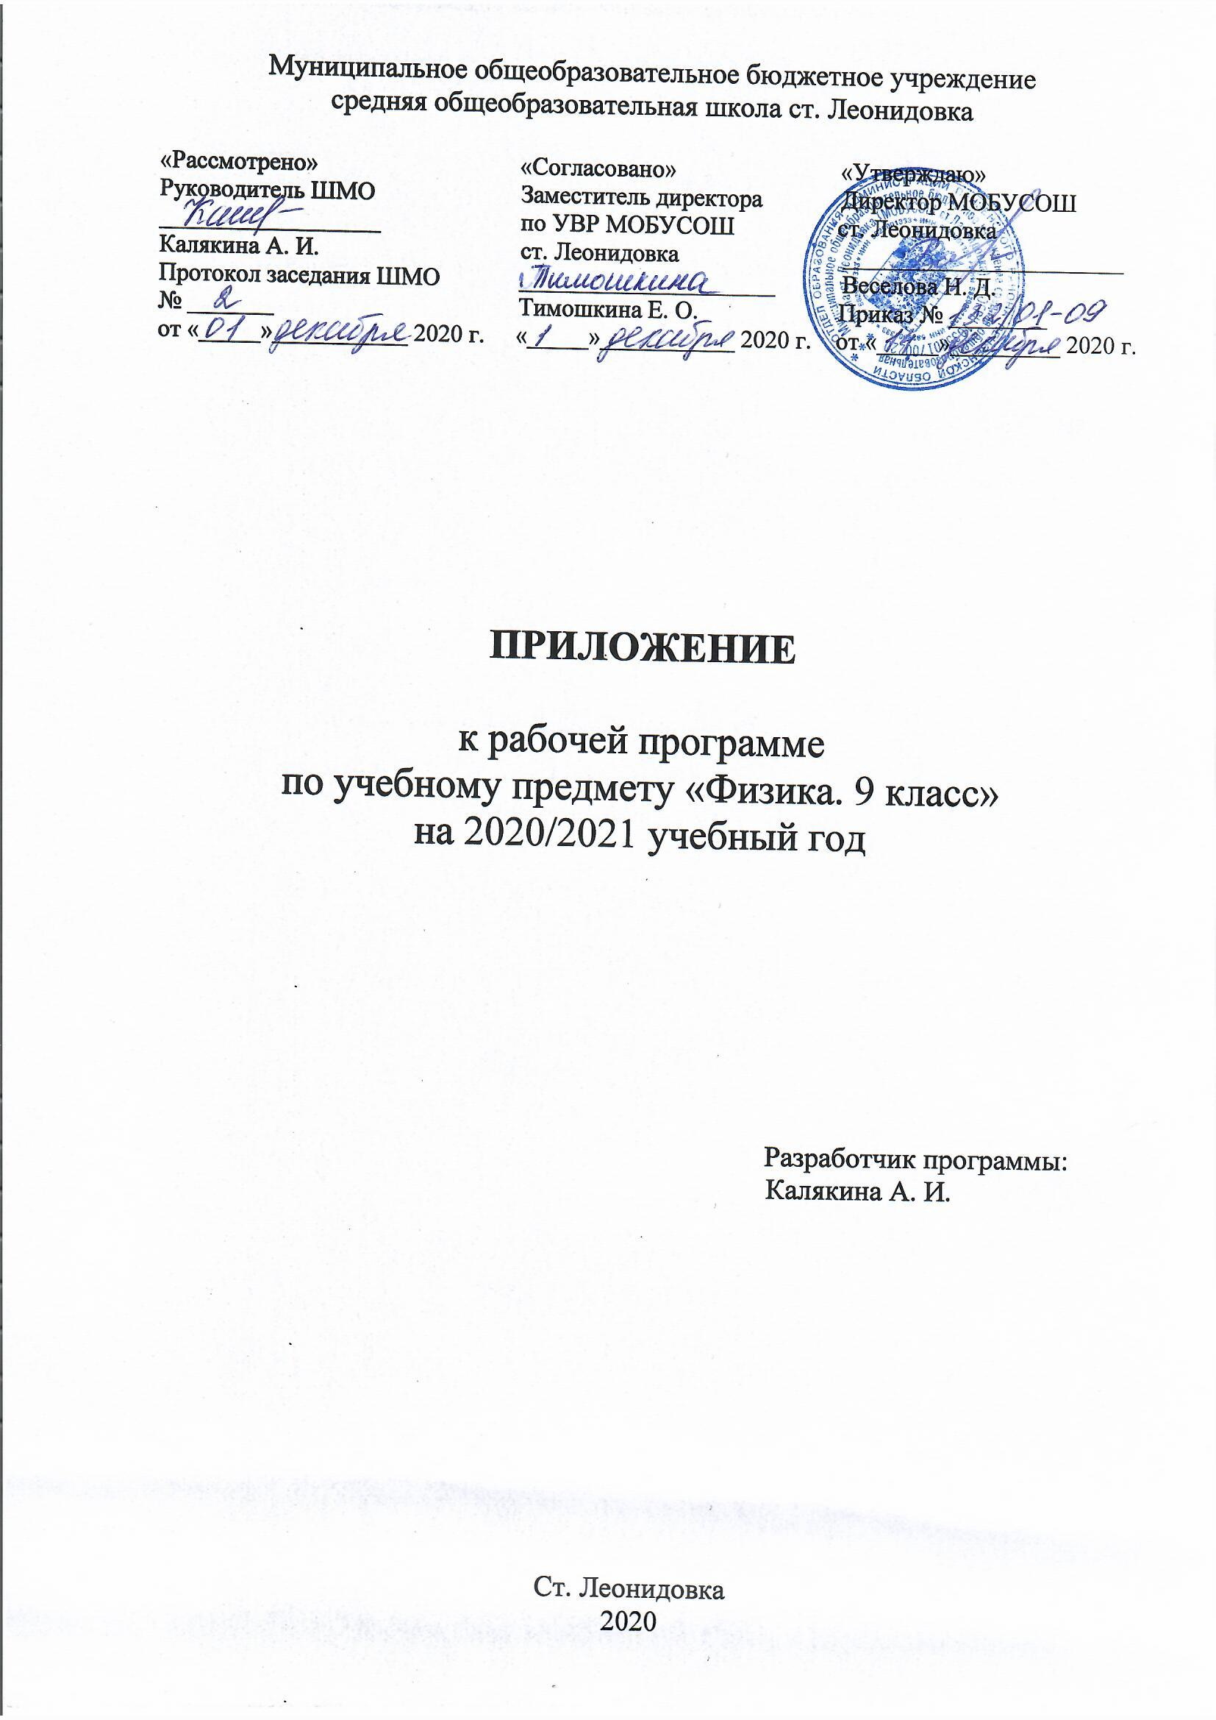

Рабочая программа по учебному предмету «Физика»

Содержание

1. Планируемые результаты изучения учебного предмета «Физика».
2. Содержание учебного предмета «Физика».
3. Тематическое планирование.

Рабочая программа предмета «Физика» составлена для 9 класса составлена в соответствии с Федеральным государственным образовательным стандартом Основного общего образования (приказ Минобрнауки России от 17.12.2010 № 1897 с последующими изменениями) на основе требований к результатам освоения основной образовательной программы основного общего образования МОБУСОШ ст. Леонидовка.
Предмет «Физика» изучается на ступени основного общего образования в качестве обязательного предмета в 7 – 9 классах в общем объеме 204 часа (при 34 неделях учебного года), в 9 классе предмет изучается в объеме 68 часов.

- Планируемые результаты освоения учебного предмета.

Предметные результаты:

• знания о природе важнейших физических явлений окружающего мира и понимание смысла физических законов, раскрывающих связь изученных явлений;
• умения пользоваться методами научного исследования явлений природы, проводить наблюдения, планировать и выполнять эксперименты, обрабатывать результаты измерений, представлять результаты измерений с помощью таблиц, графиков и формул, обнаруживать зависимости между физическими величинами, объяснять полученные результаты и делать выводы, оценивать границы погрешностей результатов измерений;
• умения применять теоретические знания по физике на практике, решать физические задачи на применение полученных знаний;
• умения и навыки применять полученные знания для объяснения принципов действия важнейших технических устройств, решения практических задач повседневной жизни, обеспечения безопасности своей жизни, рационального природопользования и охраны окружающей среды;
• формирование убеждения в закономерной связи и познаваемости явлений природы, в объективности научного знания, в высокой ценности науки в развитии материальной и духовной культуры людей;
• развитие теоретического мышления на основе формирования умений устанавливать факты, различать причины и следствия, строить модели и выдвигать гипотезы, отыскивать и формулировать доказательства выдвинутых гипотез, выводить из экспериментальных фактов и теоретических моделей физические законы;
• коммуникативные умения докладывать о результатах своего исследования, участвовать в дискуссии, кратко и точно отвечать на вопросы, использовать справочную литературу и другие источники информации.

Изменения в программе:
- формирование умения рассчитывать сопротивление проводника;
- формирование умения применять законы соединения проводников для решения задач;
- формирование умения устанавливать связь между магнитными явлениями и электрическим током;
- формирование умения получать информацию из графиков, рисунков, таблиц.

Законы взаимодействия и движения тел

Учащийся научится:

- распознавать механические явления и объяснять на основе имеющихся знаний основные свойства или условия протекания этих явлений: равномерное и неравномерное движение, равномерное и равноускоренное прямолинейное движение, относительность механического движения, свободное падение тел, равномерное движение по окружности, взаимодействие тел, реактивное движение, колебательное движение, резонанс, волновое движение (звук);
- описывать изученные свойства тел и механические явления, используя физические величины: путь, перемещение, скорость, ускорение, период обращения, масса тела, сила (сила тяжести, сила упругости, сила трения), импульс тела, кинетическая энергия, потенциальная энергия, механическая работа, сила трения, амплитуда, период и частота колебаний, длина волны и скорость ее распространения; при описании правильно трактовать физический смысл используемых величин, их обозначения и единицы измерения, находить формулы, связывающие данную физическую величину с другими величинами, вычислять значение физической величины;
- анализировать свойства тел, механические явления и процессы, используя физические законы: закон сохранения энергии, закон всемирного тяготения, принцип суперпозиции сил, I, II и III законы Ньютона, закон сохранения импульса, закон; при этом различать словесную формулировку закона и его математическое выражение;
- различать основные признаки изученных физических моделей: материальная точка, инерциальная система отсчета;
- решать задачи, используя физические законы (закон сохранения энергии, закон всемирного тяготения, принцип суперпозиции сил, I, II и III законы Ньютона, закон сохранения импульса, закон Гука, закон Паскаля, закон Архимеда) и формулы, связывающие физические величины (путь, скорость, ускорение, масса тела, сила, импульс тела, кинетическая энергия, потенциальная энергия, механическая работа, сила трения скольжения, коэффициент трения, амплитуда, период и частота колебаний, длина волны и скорость ее распространения): на основе анализа условия задачи записывать краткое условие, выделять физические величины, законы и формулы, необходимые для ее решения, проводить расчеты и оценивать реальность полученного значения физической величины.

Учащийся получит возможность научиться:

- использовать знания о механических явлениях в повседневной жизни для обеспечения безопасности при обращении с приборами и техническими устройствами, для сохранения здоровья и соблюдения норм экологического поведения в окружающей среде; приводить примеры практического использования физических знаний о механических явлениях и физических законах; примеры использования возобновляемых источников энергии; экологических последствий исследования космического пространств;
- различать границы применимости физических законов, понимать всеобщий характер фундаментальных законов (закон сохранения механической энергии, закон сохранения импульса, закон всемирного тяготения) и ограниченность использования частных законов;
- находить адекватную предложенной задаче физическую модель, разрешать проблему как на основе имеющихся знаний по механике с использованием математического аппарата, так и при помощи методов оценки.

Электромагнитное поле

Учащийся научится:

- распознавать электромагнитные явления и объяснять на основе имеющихся знаний основные свойства или условия протекания этих явлений: взаимодействие магнитов, электромагнитная индукция, действие магнитного поля на проводник с током и на движущуюся заряженную частицу, действие электрического поля на заряженную частицу, электромагнитные волны, прямолинейное распространение света, отражение и преломление света, дисперсия света.
- описывать изученные свойства тел и электромагнитные явления, используя физические величины: скорость электромагнитных волн, длина волны и частота света; при описании верно трактовать физический смысл используемых величин, их обозначения и единицы измерения; находить формулы, связывающие данную физическую величину с другими величинами.
- анализировать свойства тел, электромагнитные явления и процессы, используя физические законы: закон отражения света, закон преломления света; при этом различать словесную формулировку закона и его математическое выражение.
- приводить примеры практического использования физических знаний о электромагнитных явлениях
- решать задачи, используя физические законы (закон отражения света, закон преломления света) и формулы, связывающие физические величины (скорость электромагнитных волн, длина волны и частота света: на основе анализа условия задачи записывать краткое условие, выделять физические величины, законы и формулы, необходимые для ее решения, проводить расчеты и оценивать реальность полученного значения физической величины.

Учащийся получит возможность научиться:

- использовать знания об электромагнитных явлениях в повседневной жизни для обеспечения безопасности при обращении с приборами и техническими устройствами, для сохранения здоровья и соблюдения норм экологического поведения в окружающей среде; приводить примеры влияния электромагнитных излучений на живые организмы;
- различать границы применимости физических законов, понимать всеобщий характер фундаментальных законов и ограниченность использования частных законов;
- использовать приемы построения физических моделей, поиска и формулировки доказательств выдвинутых гипотез и теоретических выводов на основе эмпирически установленных фактов;
- находить адекватную предложенной задаче физическую модель, разрешать проблему как на основе имеющихся знаний об электромагнитных явлениях с использованием математического аппарата, так и при помощи методов оценки.

Строение атома и атомного ядра

Учащийся научится:

- распознавать квантовые явления и объяснять на основе имеющихся знаний основные свойства или условия протекания этих явлений: естественная и искусственная радиоактивность, α-, β- и γ-излучения, возникновение линейчатого спектра излучения атома;
- описывать изученные квантовые явления, используя физические величины: массовое число, зарядовое число, период полураспада, энергия фотонов; при описании правильно трактовать физический смысл используемых величин, их обозначения и единицы измерения; находить формулы, связывающие данную физическую величину с другими величинами, вычислять значение физической величины;
- анализировать квантовые явления, используя физические законы и постулаты: закон сохранения энергии, закон сохранения электрического заряда, закон сохранения массового числа, закономерности излучения и поглощения света атомом, при этом различать словесную формулировку закона и его математическое выражение;
- различать основные признаки планетарной модели атома, нуклонной модели атомного ядра;
- приводить примеры проявления в природе и практического использования радиоактивности, ядерных и термоядерных реакций, спектрального анализа.
Учащийся получит возможность научиться:

- использовать полученные знания в повседневной жизни при обращении с приборами и техническими устройствами (счетчик ионизирующих частиц, дозиметр), для сохранения здоровья и соблюдения норм экологического поведения в окружающей среде;
- соотносить энергию связи атомных ядер с дефектом массы;
- приводить примеры влияния радиоактивных излучений на живые организмы; понимать принцип действия дозиметра и различать условия его использования;
- понимать экологические проблемы, возникающие при использовании атомных электростанций, и пути решения этих проблем, перспективы использования управляемого термоядерного синтеза.

Строение и эволюция Вселенной

Учащийся научится:

- указывать названия планет Солнечной системы; различать основные признаки суточного вращения звездного неба, движения Луны, Солнца и планет относительно звезд;
- понимать различия между гелиоцентрической и геоцентрической системами мира

Учащийся получит возможность научиться:

- указывать общие свойства и отличия планет земной группы и планет-гигантов; малых тел Солнечной системы и больших планет; пользоваться картой звездного неба при наблюдениях звездного неба;
- различать основные характеристики звезд (размер, цвет, температура) соотносить цвет звезды с ее температурой;
- различать гипотезы о происхождении Солнечной системы.

2. Содержание учебного предмета.

I. Законы взаимодействия и движения тел (28 ч.)
Техника безопасности.
Материальная точка. Система отсчета. Перемещение. Определение координаты движущегося тела. Перемещение при прямолинейном равномерном движении. Скорость. График скорости. Прямолинейное равноускоренное движение. Ускорение. Скорость, график скорости при прямолинейном равноускоренном движении. Перемещение при равноускоренном движении. Относительность движения. Инерциальные системы отсчета. Первый закон Ньютона. Второй закон Ньютона. Третий закон Ньютона. Свободное падение тел. Движение тела, брошенного вертикально вверх. Закон всемирного тяготения. Ускорение свободного падения на Земле и на других планетах. Криволинейное движение. Движение по окружности. Искусственные спутники Земли. Импульс тела. Закон сохранения импульса. Закон сохранения энергии. Реактивное движение. Ракеты.
Фронтальные лабораторные работы:
- Исследование равноускоренного движения.
Контрольные работы:
- Кинематика.
- Законы сохранения в механике.
Демонстрации:
- Равномерное движение.
- Относительность движения.
- Прямолинейное и криволинейное движение.
- Направление скорости при движении по окружности.
- Опыты, иллюстрирующие явления инерции и взаимодействия тел.
- Второй закон Ньютона.
- Третий закон Ньютона
- Закон сохранения импульса.
- Реактивное движение.
- Модель ракеты.

II. Механические колебания и волны. Звук (11 ч.)
Колебательное движение. Свободные колебания. Маятник. Параметры колебательного движения. Гармонические колебания. Превращение энергии при колебательном движении. Затухающие колебания. Вынужденные колебания. Резонанс. Волны. Параметры волн. Звуковые колебания. Высота и тембр звука, громкость звука. Распространение звука, скорость звука. Эхо, резонанс, интерференция.
Фронтальные лабораторные работы:
- Исследование зависимости периода и частоты колебания от длины маятника.
Контрольные работы:
- Колебания и волны.
Демонстрации:
- Свободные колебания груза на нити и груза на пружине.
- Образование и распространение поперечных и продольных волн.
- Колеблющееся тело как источник звука.
- Опыты, иллюстрирующие явления инерции и взаимодействия тел.

III. Электромагнитное поле (18 ч.)
Магнитное поле. Однородное и неоднородное. Направление тока и направление линий его магнитного поля. Правило буравчика. Обнаружение магнитного поля. Правило левой руки. Магнитная индукция. Магнитный поток. Явление электромагнитной индукции. Получение переменного электрического тока. Электромагнитное поле. Электромагнитные волны. Конденсатор. Колебательный контур. Принципы радиосвязи. Электромагнитная природа света. Преломление света. Дисперсия света. Спектры. Поглощение и испускание света. Линейчатые спектры.

Расчет сопротивления проводника. Законы соединения проводников. Связь между магнитными явлениями и электрическим током.

Фронтальные лабораторные работы:
- Изучение явления электромагнитной индукции.
Контрольные работы:
- Электромагнитное поле.
Демонстрации:
- Взаимодействие постоянных магнитов.
- Расположение магнитных стрелок вокруг прямого проводника и катушки с током.
- Взаимодействие параллельных токов.
- Действие магнитного поля на ток.
- Движение прямого проводника и рамки с током в магнитном поле.
- Устройство и действие электрического двигателя постоянного тока.
- Электромагнитная индукция.
- Получение переменного тока при вращении витка в магнитном поле.
- Преломление света.
- Спектроскоп.

IV. Строение атома и атомного ядра (12 ч.)
Радиоактивность. Модели атомов. Опыт Резерфорда. Радиоактивные превращения атомных ядер. Экспериментальные методы исследования частиц. Открытие протона. Открытие нейтрона. Состав атомного ядра. Массовое число. Зарядовое число. Изотопы. Альфа- и бета- распад. Правило смещения. Ядерные силы. Энергия связи. Дефект массы ядра. Деление ядра урана. Цепная реакция. Ядерный реактор. Биологическое действие радиации. Термоядерная реакция. Экологические проблемы работы атомных электростанций.
Фронтальные лабораторные работы:
- Изучение деления ядра атома урана по фотографии треков.
Контрольные работы:
- Строение атома и атомного ядра.
Демонстрации:
- Модель опыта Резерфорда.
- Наблюдение треков частиц в камере Вильсона.
- Устройство и действие счетчика ионизирующих частиц.

V. Строение и эволюция Вселенной (2 ч)
Геоцентрическая и гелиоцентрическая системы мира. Физическая природа небесных тел Солнечной системы. Происхождение Солнечной системы. Физическая природа Солнца и звезд. Строение Вселенной. Эволюция Вселенной. Гипотеза Большого взрыва.

3. Тематическое планирование.

Тема | Количество часов | Теория | Лабораторные работы | Контрольные работы
Законы взаимодействия и движения тел | 25 | 21 | 2 | 2
Механические колебания и волны. Звук | 11 | 9 | 1 | 1
Электромагнитное поле | 18 | 16 | 1 | 1
Строение атома и атомного ядра | 12 | 10 | 1 | 1
Строение и эволюция Вселенной | 2 | 2 | - | -
Итого: | 68 | 58 | 5 | 5

